**Okolina**

Kako bi se ubrzao proces izrade 2d igre preuzeli smo s unity asset store-a materijale koji će služiti za izradu okoline u našoj igri. Prvo šro ćemo napraviti je dodavanje tla. Nakon toga ćemo u slojevima dodavati slike jedna ispred druge.

***Dodavanje tla***

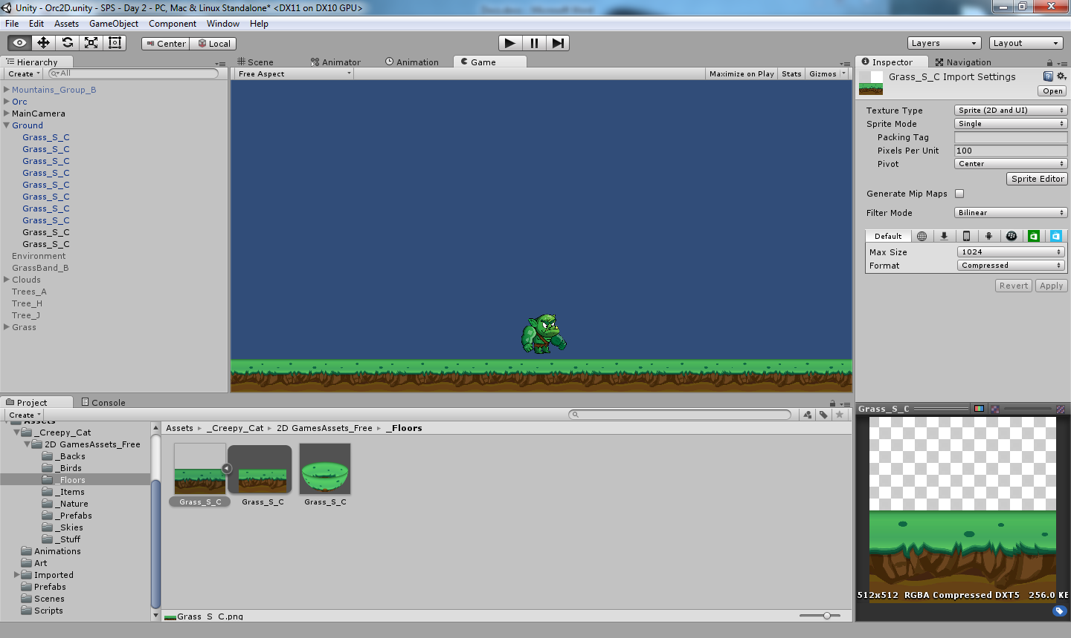

Prvo što ćemo napraviti je dodavanje slike tla. Možemo primjetiti na donjoj strani slike kako imamo jedan manji sprite okji čini tlo. Ukoliko bi skalirali po x osi taj sprite ta slika ne bi izgledala dobro. Zato možemo spojiti više manjih spriteova. Nakon što ih spojimo, kreiramo običan prazan objekt u kojega stavimo sve spojene spriteove koji čine tlo. Prazan objekt se kreira tako da se ode na GamObject->createEmpty. Nakon toga, taj objekt koji sadrži spojene spriteove povuČemo u prefabs (ili bilo koji drugi) folder. Nakon toga će taj objekt biti spremljen i moči će se koristiti i u drugim prilikama. Međutim, nakon što smo dodali sliku, odnosno sprite tla to ne znači da će igrač moči hodati po njoj. Kako bi se igrač mogao kretati po tlu moramo dodati komponentu BoxCollider 2 na tlo. Dakle, pomoću BoxCollidera možemo dodati fizičko svojstvo na bilo koji sprite. Širina, visina te x i y osi se određuju u svojstvima BoxCollidera.

***Dodavanje pozadine***

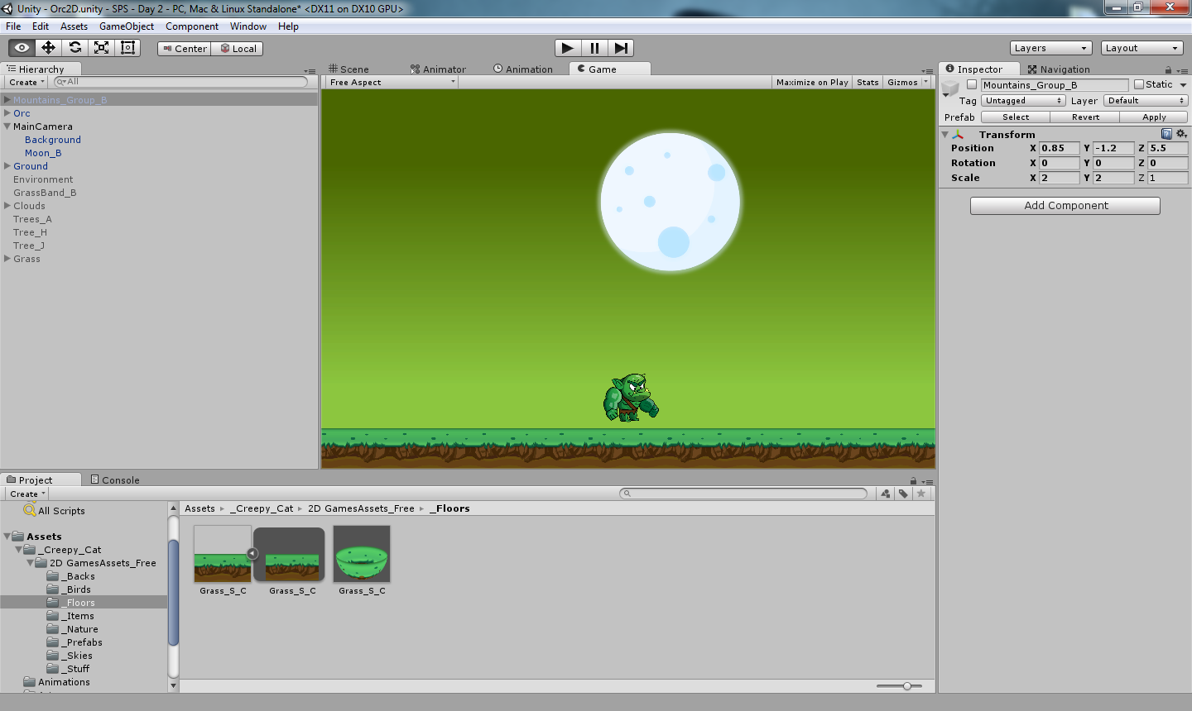

Nakon što smo dodali tlo možemo dodati pozadinu. Ovdje su dodane zapravo dvije različite slike. Jedna slika je obična zelena pozadina a druga slika je mjesec. Mi želimo da te dvije slike uvijek stoje statično na ekranu. Dakle, želimo da kamera prati te slike stalno. Najlakši način kako to postiči je da obe slike odvučemo unutar MainCamera objekta. Naravno, slike skaliramo kako nam odgovara. Međutim, sada već moramo paziti o sortiranju slika. Može se dogoditi da dodamo sliku zelene pozadine koja bi se mogla naći ispred glavnog lika kojeg onda ne bi mogli vidjeti.

**Sortiranje slika**

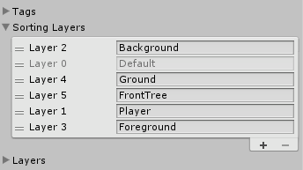

Dakle, spomenuli smo kako je važno sortirati slike koje su prikazane na ekranu. Kako ne bi došlo do preklapanja slika možemo koristiti Sprite Renderer komponentu koju ima svaki sprite kojega dodamo na scenu. Sprite Renderer komponenta sadrži svojstvo Sorting Layer. Odaberemo Add Sorting Layer. Nakon toga nam se pokaže prozor unutar Inspectora sličan kao na slici. Dakle, jednostavno se može dodati i imenovati novi SortingLayer. Na slici možemo vidjeti kako ih imamo šest. Gledajući sliku odozgo prema dolje možemo pimjetiti kako su oni slojevi koji se nalaze gore zapravo oni za koje želimo da budu najdalje na ekranu. Naš igrač je skoro pa prvi sprite kojega možemo vidjeti. Nakon što se kreira Sorting layer on se jednostavno doda sprite-u tako da se klikne na sprite i odabere se željeni sloj u padajućem izborniku SortingLayer-a.

**Dodavanje ostalih slika**

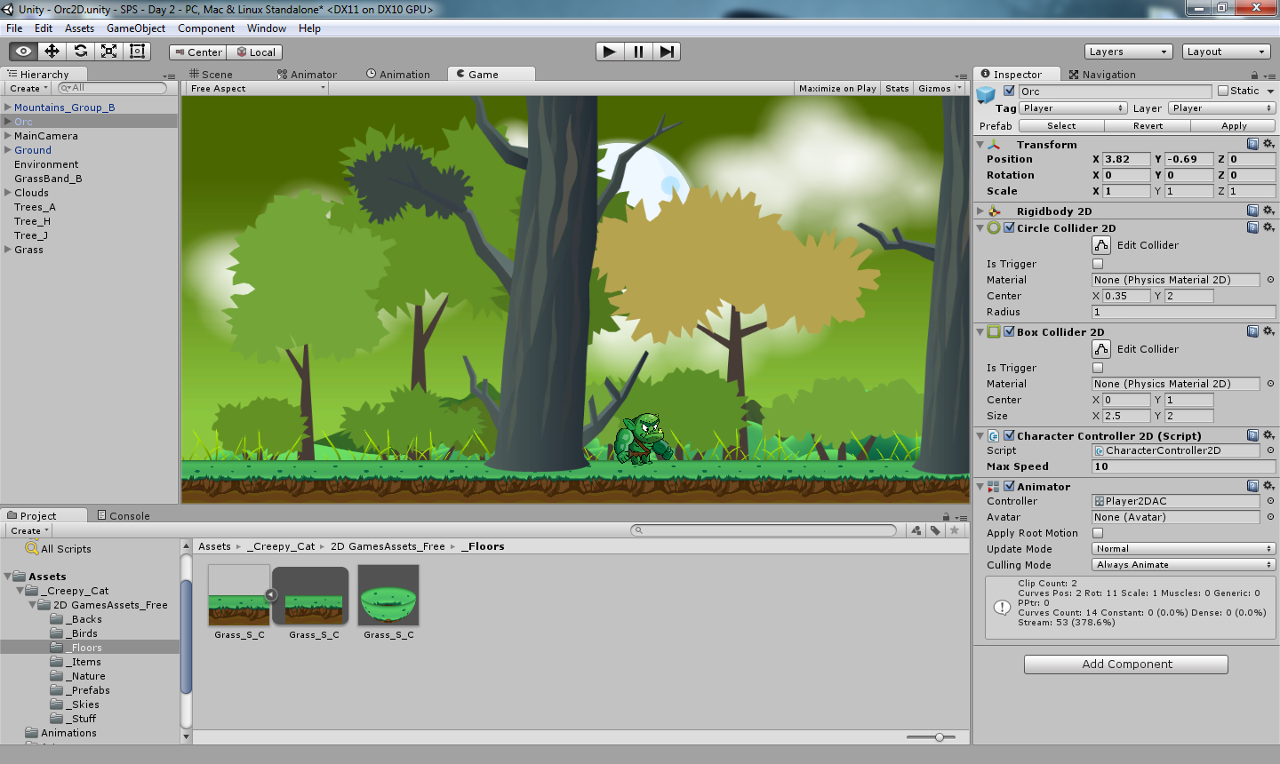

Iz pripremljenih materijala samo dodamo ostale slike. Skaliramo ih i sortiramo kako nam odgovara. Sa slike možemo primjetiti kako imamo i sprite čiji se sloj nalazi ispred našeg glavnog lika. Taj sprite je veliko drvo koje se nalazi ispred svih ostalih slika. Mogli smo ga staviti da se nalazi i u nekom drugom poretku, međutim ovako dobro odgovara.

**Parallax pozadina**

Ono što nam parallaxing omogučava je to da se slojevi pozadinskih slika miču različitim brzinama. Tako ćemo ostvariti osječaj dubine u našoj igri.

1. KREIRAM EMPTY GAME OBJECT
2. 2. Kreiram skriptu Parallax